

РОССИЙСКАЯ ФЕДЕРАЦИЯ

РОСТОВСКАЯ ОБЛАСТЬ

МУНИЦИПАЛЬНОЕ ОБРАЗОВАНИЕ «БЕЛОКАЛИТВИНСКИЙ РАЙОН»

АДМИНИСТРАЦИЯ БЕЛОКАЛИТВИНСКОГО РАЙОНА

ПОСТАНОВЛЕНИЕ
от 01.09.2025 № 1414

г. Белая Калитва

О разработке проекта межевания территории для размещения детской и спортивной площадок, расположенных в районе многоквартирного жилого дома по адресу: Ростовская область, Белокалитвинский район, г. Белая Калитва, ул. Калинина, д. 10.

В соответствии со статьями 42, 43 пунктами 5, 13 статьи 45, статьей 46 Градостроительного кодекса Российской Федерации, согласно статьи 3 Устава муниципального образования «Белокалитвинский район», на основании письма Администрации Белокалитвинского городского поселения от 21.08.2025 № 65.30/3041 о разработке проекта межевания территории для размещения детской и спортивной площадок, расположенных в районе многоквартирного жилого дома по адресу: Ростовская область, Белокалитвинский район, г. Белая Калитва, ул. Калинина, д. 10, Администрация Белокалитвинского района п о с т а н о в л я е т:

1. Разработать проект межевания территории для размещения детской и спортивной площадок, расположенных в районе многоквартирного жилого дома по адресу: Ростовская область, Белокалитвинский район, г. Белая Калитва, ул. Калинина, д. 10, согласно приложения к настоящему постановлению.
2. Настоящее постановление подлежит официальному опубликованию и размещению на официальном сайте Администрации Белокалитвинского района в течении трех дней со дня принятия.
3. Контроль за исполнением настоящего постановления возложить на заместителя главы Администрации Белокалитвинского района по строительству, промышленности, транспорту, связи Голубова В.Г.

Глава Администрации

Белокалитвинского района О.А. Мельникова

Приложение
к постановлению
Администрации
Белокалитвинского района
от 01.09.2025 № 1414

Схема границ разработки проекта межевания территории для размещения детской и спортивной площадок, расположенных в районе многоквартирного жилого дома по адресу: Ростовская область, Белокалитвинский район,
г. Белая Калитва, ул. Калинина, д. 10.

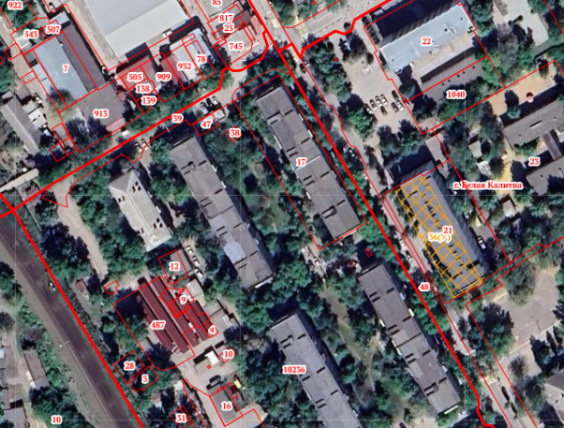

Предполагаемый участок для размещения детской и спортивной площадок

Заместитель главы Администрации
Белокалитвинского района
по организационной и кадровой работе Л.Г. Василенко

